**今、私たちにできること**

【まちづくりミーティングとは】日頃の活動や生活の中で知っておくと役立つ内容を学んだり、地域社会の課題をテーマに意見交換しながら、参加者同士の交流をはかり新しく地域活動を始めたい方の参加のきっかけを作る場です。

令和3年度　第３回　まちづくりミーティング

**災害支援の現状と防災について話そう**

9月は防災月間です。東日本大震災から１１年が経ちました。

南海トラフ地震発生の切迫性も高まってきています。

一方、平塚市でも年々風水害が深刻化しており

防災対策は喫緊の課題です。

国内の様々な災害現場でボランティア活動に参加された、

ひらつか災害ボランティアネットワーク代表 斎藤 明良さんの

お話を伺い、一人一人が災害に対する意識を新たにし、

自分にできる防災について話し合ってみませんか？



月のまちづくりミーティングでは、ママの出会いとつながりをサポートする

「ママぎゅっと」のお二人ををゲストに迎え、そんなママたちの想いや希望を

実現する方法を、事例を通して紹介していただきます。

また、子育ても、仕事も、自分らしさもあきらめない！すてきなママ同士の

交流も、深めていきましょう。

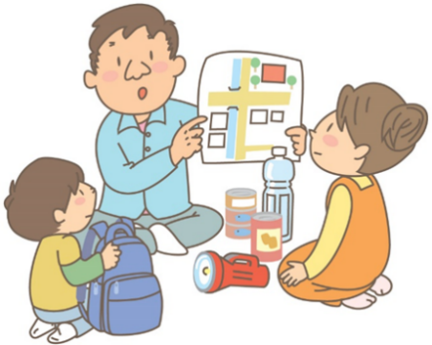

**日　時** 　　**９月８日(水)13:30～15:30**

**0**

**ゲスト** 　**斎藤 明良 さん　ひらつか災害ボランティアネットワーク代表**

**場　所**　 ●　　ひらつか市民活動センター（AB会議室）

**定　員**　　●　　１５名　要申込み　/　９月６日(月)　締切

**参加費**　　●　　無料

**対　象**　　●　　地域の防災や災害ボランティアに関心のある方

**申込方法**　●　　メールにてお申込みください。

※ソーシャルディスタンスを考慮し、間隔を充分にとって、実施します。

**マスク着用必須。**当日体調の優れない方のご参加は、ご遠慮ください。







**【申込み・お問合せ】ひらつか市民活動センター**

　　〒254-0045 平塚市見附町1-8　【電 話】0463-31-7571　【F A X】0463-35-6601

　【E-mail】info@hiratsuka-shimin.net　【U R L】http://www.hiratsuka-shimin.net

　　※当センターへお越しの際は、公共の交通機関をご利用ください。

第３回まちづくりミーティング

【参加申込方法】

定員１５名　要申込み　/　９月６日(月)　締切

―

E-mail ： [info@hiratsuka-shimin.net](mailto:info@hiratsuka-shimin.net)

必要事項をお書き添えの上、メールにてお申込みください。

お預かりした個人情報は、本事業にのみ使用させていただきます。

右記の二次元コードからも、メールにてお申込みいただけます。

お申込み方法

ふりがな

**名　前**

**団体名**

**メールアドレス**

ご質問がありましたら、ご自由にお書きください。

メールの件名に「第３回まちづくりミーティングに参加希望」と記入

メールの本文に以下の内容をご記入ください

**電話番号**